**БАСКЕТБОЛ.** Тренер Богданов Илья Анатольевич

Действующий игрок команды, многократный чемпион чемпионата города и области

***О ПОДГОТОВКЕ К ПОБЕДАМ И РЕЗУЛЬТАТАХ***

За первый год работы под моим руководством команды выиграли чемпионат, дошли до 1/4 финала на кубке г. Архангельска, проиграли мужской сборной, которая является значительно более опытной, в сравнении с нашей. Второй год я называю «перевалочным пунктом», т.к. процесс плановой подготовки студентов осуществлялся в «чужих» условиях - школьные залы в аренду, товарищеские матчи... Отмечу качественный ремонт спортивного зала СГМУ, благодаря которому тренировочный процесс стал эффективнее, условия для студентов комфортнее, а результативные показатели выше, что, несомненно, качественным образом сказалось на мотивации студентов и развитии патриотических чувств.

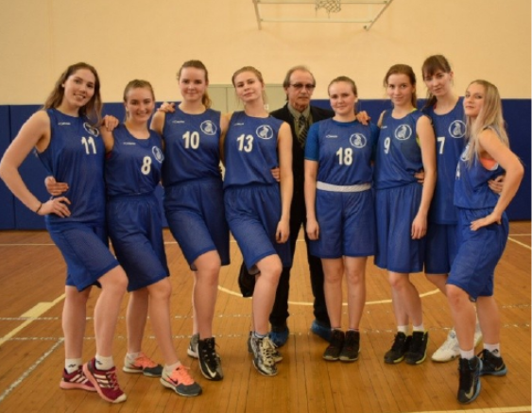

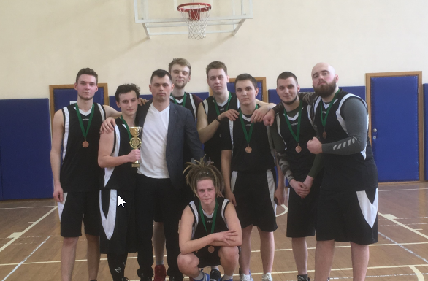

**ДОСТИЖЕНИЯ**

В 2018 году женская сборная по баскетболу завоевала 2 место в VII Фестивале студентов медицинских и фармацевтических вузов России "Физическая культура и спорт – вторая профессия врача"

**Предыдущие результаты:**

2014 г. - 3 место

2015 г. - 1 место

2016 г. - 2 место

2017 г. - 2 место

Мужская сборная завоевала 3 место на северозападном турнире среди медицинских вузов. Девушки заняли 3 место по Архангельской области в АСБ. Главной целью третьего сезона я ставил ценностное ориентирование на команды первого эшелона по г.Архангельску и создание качественной конкурентоспособности с САФУ. Данные цели были достигнуты, тактические инновационные методики реализованы, новые методические компоненты полностью оправданы - 19 ноября 2019 г. мы выиграли САФУ в их родных стенах в дополнительное время. Около 60 болельщиков оказали колоссальную поддержку и, по итогам года, в чемпионате города 2 лиги среди мужчин мы стали мы заняли 2 место, а сборная САФУ - 4.

1 место Чемпионат г.Архангельска 2017, Кубок Архангельской области 2019 год

Ежегодно проводятся межфакультетские соревнования по баскетболу среди мужских и женских команд.

**Итоги 2019 года среди мужских команд:**

1-ое место заняла команда педиатрического факультета;

2-ое место у лечебников;

3-е место заняли стоматологии

Из нового могу сказать, что в этом году мужская команда уже в 1/2 финала на кубке городе среди мужчин (то есть топ 4) и сегодня дай бог получится выйти в финал)